Geleceğimizi Kurtarmak İçin Trafik Kazaları Tahmin Raporu
  - Hazırlayan: Eylül ÜSTÜNKAYA
Tarih: Haziran 2026

Merhaba Sayın Trafik Genel Müdürü,
Ben veri analisti Eylül. Biliyorsunuz, yollarımızda her yıl birçok insan trafik kazalarında hayatını kaybediyor. Bu kazaların neden olduğunu ve gelecekte bunları nasıl azaltabileceğimizi görmek için bir 'Tahmin Makinesi' (Simülasyon) yaptım. Senden bir isteğim var ve bu makinenin sonuçları ile isteğimin ne kadar işe yarayacağını sana anlatmak istiyorum.

Benim Makinem (Simülasyon) Nasıl Çalışıyor?
Bu makine sayılanı kafadan atmıyor! Geçmiş yıllarda gerçekten olan kaza sayılarına bakıyor. Sonra da 'Eğer herkes emniyet kemeri takarsa ne olur?' veya 'Eğer hızlı araba kullananlar azalırsa ne olur?' diye hesaplıyor. Bu formüller Amerika'nın en büyük trafik kurumu olan NHTSA'nın gerçek bilimsel formülleridir.
Bunu 5 yaşındaki birine anlatır gibi anlatayım: Düşünün ki büyük bir kutu legomuz var. Her lego parçası bir kaza olsun. Alkol alarak araba sürmek kırmızı legolar, hızlı gitmek turuncu legolar, kemer takmamak siyah legolar olsun. Biz bu legoları masadan azaltırsak (yani kurallara daha çok uyarsak), kaza kulesi küçülüyor ve insanlar hayatta kalıyor!

Ne Buldum?
Makineden çıkan sonuçlara göre en çok can kurtaran şeyler şunlar:
- Eğer herkes emniyet kemerini takarsa, ölümler şak diye azalıyor.
- Eğer arabalara kendi kendine fren yapan akıllı sistemler (ADAS) koyarsak, arabalar çarpışmadan durabiliyor!
- Eğer herkes kurallara uysa ('Vision Zero' dediğimiz harika durum), gelecekteki kötü senaryolara göre binlerce insanın hayatını kurtarabiliyoruz. Mesela 1980 yılındaki gibi kuralsız olsaydık ölümler 153.259 seviyesine fırlardı, ama teknolojiyle bunu önlüyoruz.
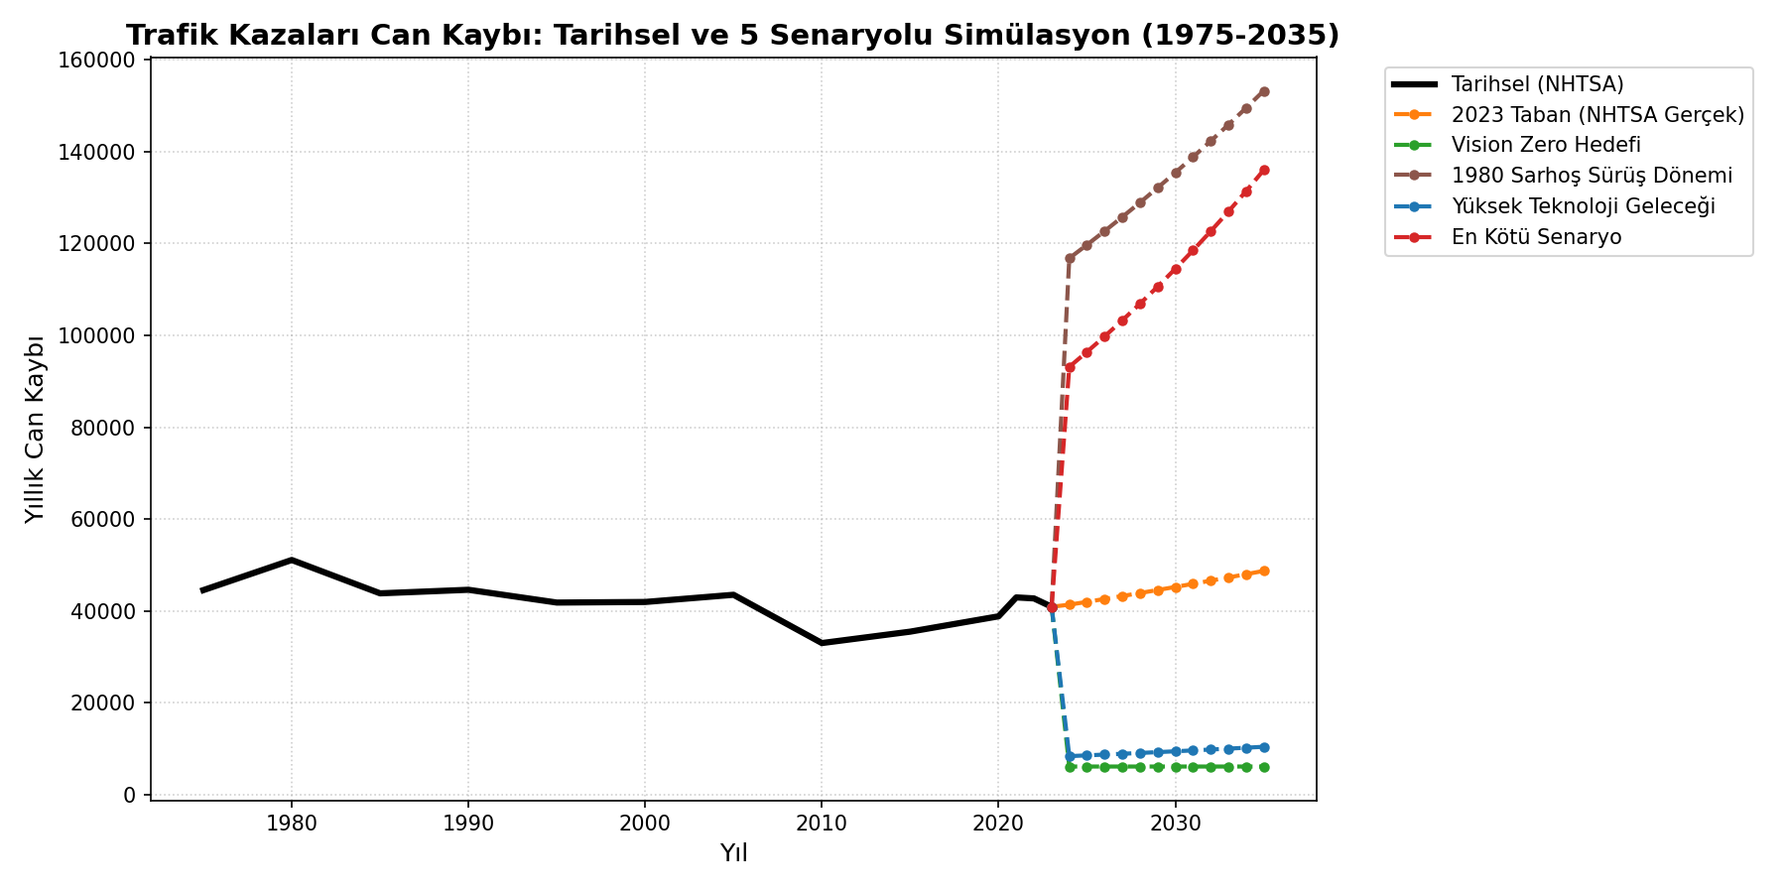
Yukarıdaki resimde farklı kurallar uygulandığında kaza kulesinin nasıl küçüldüğünü görebilirsin.
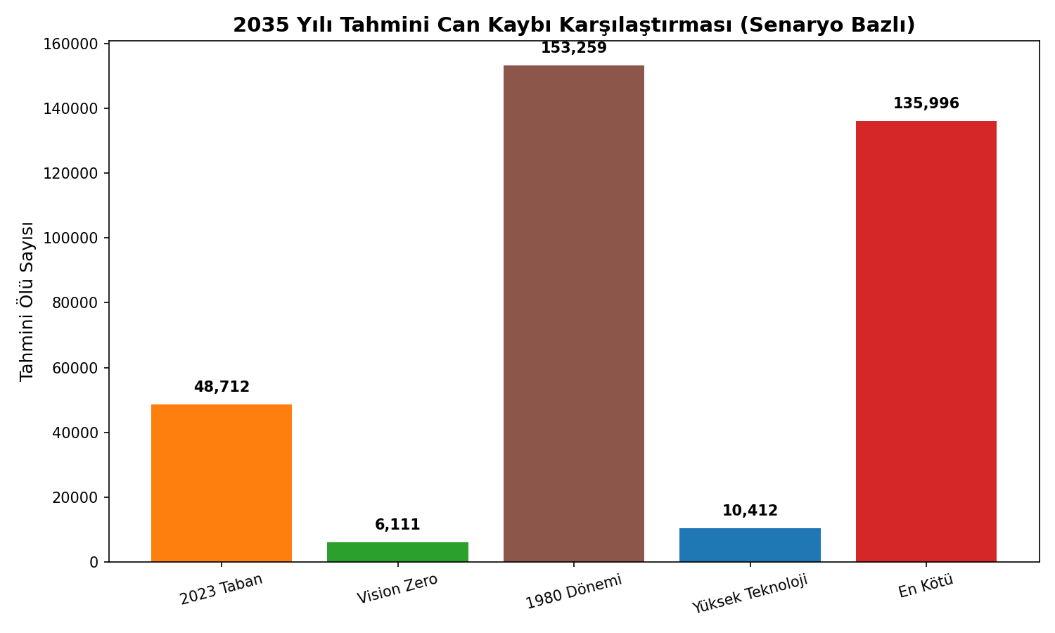
Bu resimde ise 2035 yılına geldiğimizde hangi durumda kaç kişi hayatta kalacak onu gösteriyor.

Senden İsteğim (Teklifim):
Lütfen yollardaki alkol denetimlerini %50 oranında artırmak için polislerimize daha çok bütçe ver ve kendi kendine fren yapabilen (ADAS) akıllı araçları alan insanlardan daha az vergi al. Benim hazırladığım bu makine (simülasyon) matematiksel olarak kanıtlıyor ki, eğer bu iki şeyi yaparsan önümüzdeki 10 yıl içinde binlerce insanın hayatını kurtaracağız. Onların kahramanı olmak senin elinde!

